
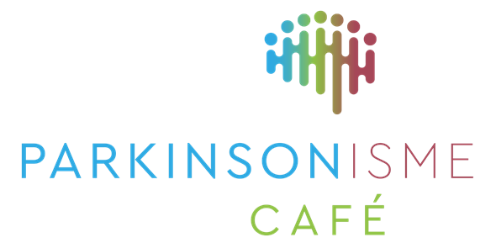
UITNODIGING Parkinson Café Zoetermeer

In gesprek met auteur Janneke den Ouden

Wanneer: dinsdag 16 juni 2026
Tijd: 14.45 - 16.30 uur
(inloop vanaf 14.30 uur)

Recreatieruimte Bijdorp
Bijdorplaan 471
2713 SZ Zoetermeer

Wanneer je hoort: ”U hebt parkinson”, staat je wereld op zijn kop. Je leven zal anders verlopen dan voorzien. Dat geldt voor jou, maar óók voor je partner, je gezin en je omgeving. De diagnose verandert veel.
Word je door deze woorden direct een patiënt? En zijn je naasten plotsklaps mantelzorgers? Hoe kunnen zij naast het geven, zelf óók leven? Hoe zorg je er voor dat je elkaar blijft zien en het leven samen, ondanks alles, leuk en positief blijft?
Tijdens deze interactieve lezing gaan we samen op zoek naar de antwoorden. We kijken bewust vooruit. Verwacht geen zware medische feiten, maar praktische tips. We focussen op veerkracht en de kracht van verbinding.
De boodschap staat centraal: je bént niet je ziekte of je rol. Ondanks dat haperende lijf of de veranderde situatie, blijven we er allemaal recht op hebben om in de eerste plaats gewoon partner, vriend(in) of familielid te zijn.
Er is tevens boekverkoop en voor wie het leuk vindt schrijft Janneke den Ouden een boodschap in een boek of signeert het.

De toegang is gratis, een gift in de “giftenbox” is heel welkom!
Het Parkinsoncafé Zoetermeer is een ontmoetingsplek voor lotgenotencontact van mensen met de ziekte van Parkinson of parkinsonisme, hun partners, familieleden, vrienden en andere belangstellenden. De bezoekers van het café kunnen elkaar ontmoeten in een open en ontspannen sfeer. (Je hoeft niet uit te leggen waarom je je anders beweegt en/of praat).
In het Parkinsoncafé wordt tevens informatie over diverse onderwerpen aangeboden die betrekking hebben op de aandoening. De informatie kan worden verzorgd door professionele deskundigen en door ervaringsdeskundigen.
Iedere derde dinsdag van de maand (m.u.v. juli en augustus) is er een bijeenkomst van het Parkinson Café.
e-mail: info@parkinsoncafezoetermeer.nl
www.parkinsoncafezoetermeer.nl

